**7年级音乐第13课时《青少年管弦乐队指南》拓展资源**

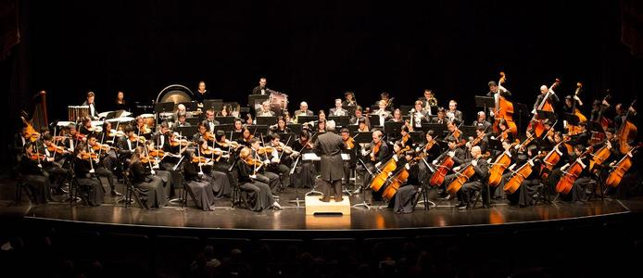

**一、相关知识简介**

（一）标准管弦乐队乐器组简介

1.木管乐器组

由六孔小锡笛改良而成，他们都是木制的。他们分别是短笛、长笛、单簧管、双簧管、大管（又名巴松）。

2.铜管乐器组

早期铜管乐器指小号和猎号，现在的铜管乐器都是他们的后代。他们分别是小号、圆号、长号、大号。

3.弦乐器组

多用琴弓拉奏或用手指拨弦发声。他们分别是小提琴、中提琴、大提琴、低音提琴（又名低音贝斯）。

4.打击乐组

可以敲击发出声音的任何乐器，其中定音鼓和木琴可通过敲击不同位置发出不一样的音高，属于固定音高乐器；其余则为无固定音高乐器。

（二）作品简介

《青少年管弦乐队指南》(Op.34)是由英国作曲家本杰明·布里（Benjamin Britten，1913-1976）于1946年为英国政府拍摄的教育影片《管弦乐队的乐器》而创作的管弦乐曲，又名《珀塞尔主题变奏与赋格》。乐曲的主题选自英国作曲家亨利·珀塞尔(Henry Purcell，1659-1695)为戏剧《摩尔人的复仇》所作的配乐中一段活泼轻快的舞曲，并以此主题作了一系列变奏，向年轻听众一件一件地介绍了管弦乐队中的各种乐器。

【资料来源】

书名：《西方音乐通史》

作者：于润洋

出版社：上海音乐出版社

出版时间：2012年1月

ISBN：978-7-80553-950-8/J.806

**二、欣赏曲目推荐**

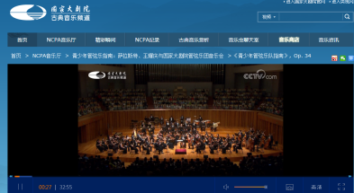（一）国家大剧院管弦乐团演奏的《青少年管弦乐队指南》

2019年6月1日，国家大剧院音乐厅上演了一场特别策划的“六一儿童节”音乐会。芬兰指挥家、科隆西德广播交响乐团首席指挥尤卡—佩卡•萨拉斯特与国家大剧院管弦乐团以及演员王耀庆，通过英国作曲家本杰明•布里顿专门为青少年创作的《青少年管弦乐队指南》，向观众演绎、讲解交响乐团的方方面面，国家大剧院管弦乐团特意委约著名乐评人焦元溥撰写讲解词，并且在整首作品的呈现担当“场外指导”的重要角色。可以在国家大剧院官网NCPA音乐厅观看这个版本的演奏。

（二）小提琴独奏曲《沉思》（穆特演奏）

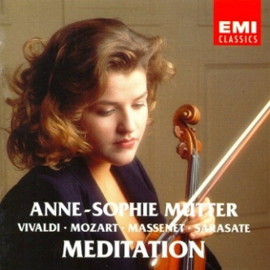这张专辑是穆特1995年发行的一张精选辑，所选的四部作品分别是她与三位指挥大师（卡拉扬、穆蒂、小泽征尔）、四支世界顶级乐团（维也纳爱乐乐团、爱乐管弦乐团、柏林爱乐乐团、法国管弦乐团）合作的演奏录音。作品风格涵盖巴洛克、古典、浪漫、现代。

专辑名称：Meditation：Vivaldi - Mozart - Massenet - Sarasate

演奏家：Anne-Sophie Mutter

协奏乐团：Vienna Philharmonic Orchestra、Philharmonia Orchestra、Berlin Philharmonic Orchestra、Orchestre de France

指挥：Herbert von Karajan、Riccardo Muti、小泽征尔

专辑风格：古典音乐、小提琴

发行时间：1995

发行公司：EMI

唱片版本：美国版